

目录

一、总结 1

1. 综合数据 1

2. 页面加速 1

3. 下载加速 1

4. 第三方监控结果 1

二、总体业务数据 2

1. 计费部分(所有加速域名) 2

2. CDN资源使用情况 3

3. 源站资源使用情况 5

三、开展工作及下周工作计划 6

1. 本周CDN服务总结 6

2. 下周CDN服务工作计划 6

# 一、总结

## 1. 综合数据（本周2017/8/13-2017/8/19）

1.本周CDN平台整体运行稳定，无故障

2.本周总计费带宽14.56Gb，上周14.50Gb，基本持平

3.本周用户请求数25.34亿次，上周20.07亿次，上升25%

4.本周总流量1100469GB，上周1095746GB，基本持平

## 2. 页面加速（本周2017/8/13-2017/8/19）

1.页面加速计费带宽本周0.52Gb，上周0.47Gb，基本持平

2.页面加速流量本周39381GB，上周35709GB，基本持平

3.页面加速峰值本周1.23Gb，上周1.38Gb，基本持平

4.页面加速回源峰值本周158B，上周102MB，上升51%

## 3. 下载加速（本周2017/8/13-2017/8/19）

1.下载加速计费带宽本周14.04Gb，上周14.03Gb，基本持平

2.下载加速流量本周1061088GB，上周1060036GB，基本持平

3.下载加速峰值本周25186MB，上周24421MB，基本持平

4.下载加速回源峰值本周263MB，上周350MB，下降27%

# 二、总体业务数据

## 1. 计费部分(所有加速域名)

平均带宽（单位Gb）计算方式：

当月服务天数是N天，根据日志访问统计出来的流量总量是S，单位是字节（GB），那么计算出来的平均带宽，B的单位是Gbps。

|  |  |
| --- | --- |
| 时间 | 平均带宽 |
| 2017.8.13 — 2017.8.19 | 14.78Gb |
| 2017.8.6 — 2017.8.12 | 13.82Gb |

本周总的平均计费带宽(所有加速域名)：2017.8.13--2017.8.19

峰值带宽(5分钟一个点，用于判断带宽突发)

本周峰值带宽 上周对比峰值带宽

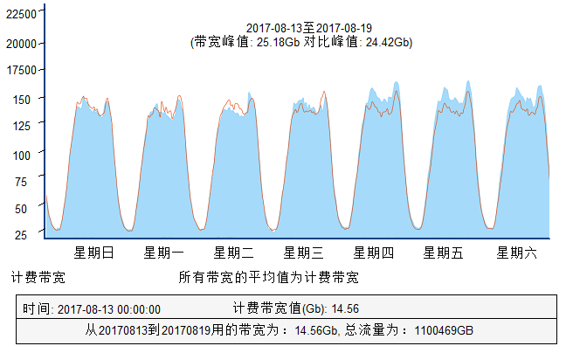

本周页面加速总的平均计费带宽：2017.8.13--2017.8.19

峰值带宽(5分钟一个点，用于判断带宽突发)

本周峰值带宽 上周对比峰值带宽

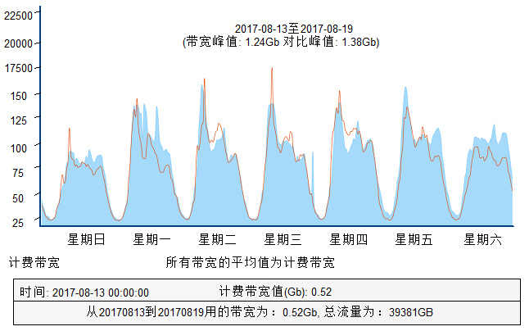

本周下载加速总的平均计费带宽：2017.8.13--2017.8.19

峰值带宽(5分钟一个点，用于判断带宽突发)

本周峰值带宽 上周对比峰值带宽

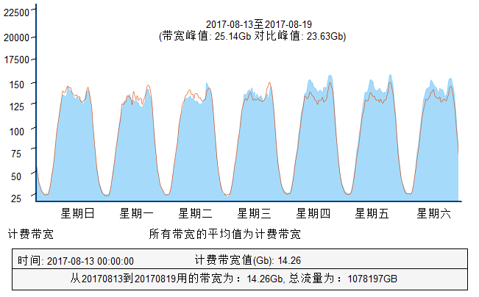

## 2. CDN资源使用情况

所有进行CDN加速域名：每秒请求数(5分钟一个点，用于判断用户突发)

本周：2017.8.13--2017.8.19

流量总量(所有加速域名)：流量总量(作为计费基数)=页面加速域名流量+下载加速域名流量

本周：2017.8.13--2017.8.19

页面加速：所有静态网页、图片、文本文件等

页面加速(所有加速域名)：流量(作为计费基数)

本周：2017.8.13--2017.8.19

下载加速：主要是MM商城的APK应用数据包等大文件下载

下载加速(所有加速域名)：每天流量(作为计费基数)

本周：2017.8.13--2017.8.19

## 3. 源站资源使用情况

页面回源(所有加速域名)：回源带宽(5分钟一个点，用于凸显CDN加速效果)

本周计费带宽 本周回源带宽

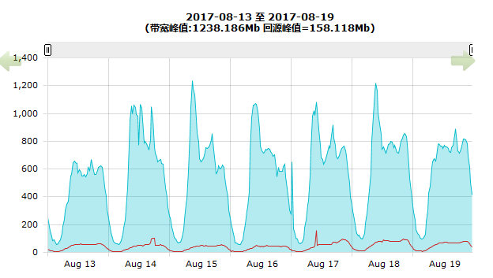

下载加速加速(所有加速域名)：回源带宽(5分钟一个点，用于凸显CDN加速效果)

本周计费带宽 本周回源带宽

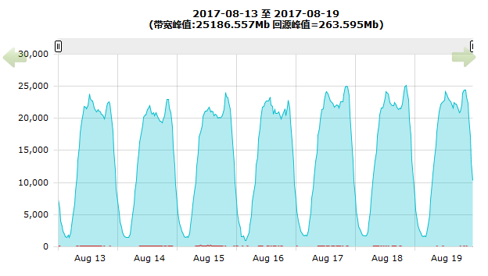

# 三、开展工作及下周工作计划

## 1. 本周CDN服务总结

* CDN项目大部分工作已进入运维阶段，主要工作是协助源站进行测试与保障当前CDN平台服务稳定进行。
* 本周对节点进行日常监控分析，并且对部分节点进行了优化。

## 2. 下周CDN服务工作计划

* 各业务单元CDN域名运营实时监控并调优；
* 新增业务需求的执行；
* 其他突发事件的处理。

